TELA 01 – REGISTRAR OCORRENCIA

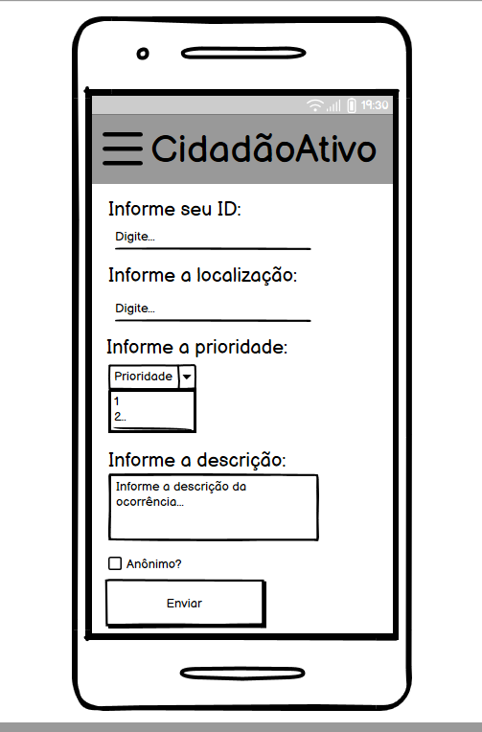

A tela apresentada corresponde ao formulário de cadastro de ocorrências do aplicativo CidadãoAtivo. Na parte superior, encontra-se uma barra de navegação contendo um ícone de menu lateral, representado por três linhas horizontais, e o nome do aplicativo. Logo abaixo, o usuário encontra o campo “Informe seu ID”, destinado ao preenchimento de sua identificação, seguido pelo campo “Informe a localização”, onde deve ser informada a localização da ocorrência. Em seguida, há o campo “Informe a prioridade”, composto por uma lista suspensa que permite selecionar o nível de prioridade da ocorrência entre as opções disponíveis. Mais abaixo, encontra-se o campo “Informe a descrição”, representado por uma área de texto destinada ao detalhamento da ocorrência. A tela também possui uma caixa de seleção identificada como “Anônimo?”, permitindo ao usuário optar pelo envio da ocorrência sem revelar sua identidade. Por fim, na parte inferior do formulário, há o botão “Enviar”, responsável por encaminhar as informações preenchidas para o sistema. A interface foi projetada de forma simples e intuitiva, facilitando o registro de ocorrências pelos cidadãos.

TELA 02 – STATUS
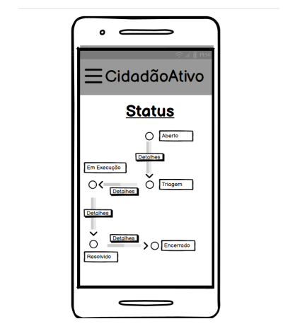
A tela Status do aplicativo CidadãoAtivo apresenta o acompanhamento do andamento de uma solicitação realizada pelo usuário. No topo, há um menu lateral e a identificação do sistema, facilitando a navegação entre as funcionalidades. A área principal exibe um fluxo visual com as etapas do processo, representadas por marcadores conectados por linhas. Entre os estados apresentados estão Aberto, Triagem, Em Execução, Resolvido e Encerrado, permitindo ao cidadão acompanhar a evolução da demanda. Em cada etapa, o botão “Detalhes” possibilita consultar informações complementares sobre o andamento do serviço. O layout foi desenvolvido de forma simples e intuitiva, facilitando a compreensão do fluxo do processo. Os elementos estão organizados de maneira clara, contribuindo para uma melhor experiência de uso. Dessa forma, a tela oferece transparência e praticidade no acompanhamento das solicitações registradas.

TELA 03 – BUSCAR POR CPF

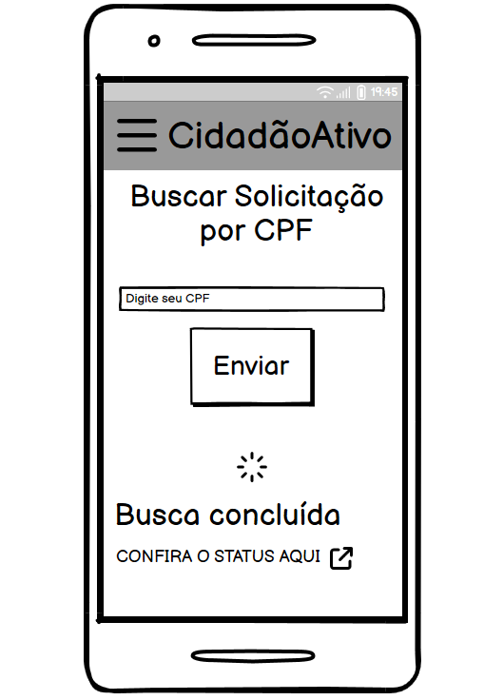
A tela apresentada corresponde à funcionalidade de consulta de solicitações do aplicativo CidadãoAtivo. Na parte superior, encontra-se uma barra de navegação contendo um ícone de menu lateral, representado por três linhas horizontais, e o nome do aplicativo. Logo abaixo, é exibido o título “Buscar Solicitação por CPF”, informando ao usuário a finalidade da página. Em seguida, há um campo de texto com a indicação “Digite seu CPF”, destinado ao preenchimento do número do CPF que será utilizado para realizar a busca da solicitação cadastrada no sistema. Abaixo do campo de entrada, encontra-se o botão “Enviar”, responsável por iniciar o processo de consulta. Após a realização da busca, a tela apresenta um indicador visual de carregamento e a mensagem “Busca concluída”, sinalizando que a consulta foi finalizada. Na parte inferior, é exibido o texto “CONFIRA O STATUS AQUI”, acompanhado de um ícone de link externo, permitindo ao usuário acessar a página ou recurso onde poderá verificar detalhadamente o status da solicitação pesquisada. A interface foi desenvolvida de forma simples e objetiva, facilitando a consulta e o acompanhamento das solicitações realizadas pelos usuários.
TELA 04 – ESTATISTICA

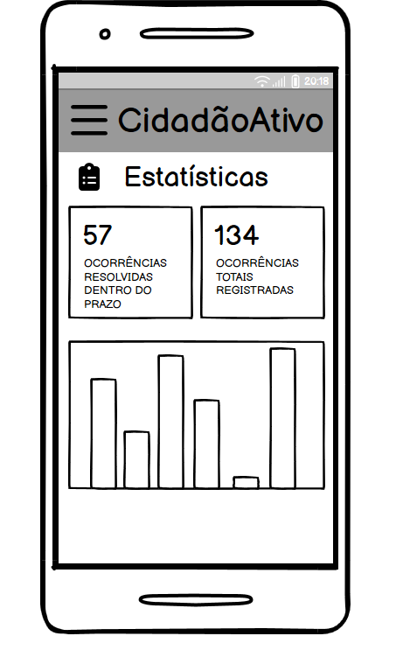
A tela apresentada corresponde ao módulo de estatísticas do aplicativo CidadãoAtivo, responsável por fornecer uma visão geral dos dados relacionados às ocorrências registradas no sistema. Na parte superior, encontra-se uma barra de navegação contendo um ícone de menu lateral, representado por três linhas horizontais, e o nome do aplicativo. Logo abaixo, é exibido o título “Estatísticas”, acompanhado de um ícone ilustrativo que representa a área de indicadores e relatórios. Na área principal da tela, são apresentados dois cartões informativos com dados resumidos sobre o desempenho do sistema. O primeiro cartão exibe a quantidade de ocorrências resolvidas dentro do prazo, representada pelo valor 57, enquanto o segundo apresenta o total de 134 ocorrências registradas. Abaixo desses indicadores, encontra-se um gráfico de barras, utilizado para representar visualmente os dados estatísticos, permitindo ao usuário comparar informações e acompanhar o comportamento das ocorrências registradas. A interface foi desenvolvida de forma simples e organizada, facilitando a consulta e a interpretação dos dados apresentados.
TELA 05 – GERENCIAMENTO

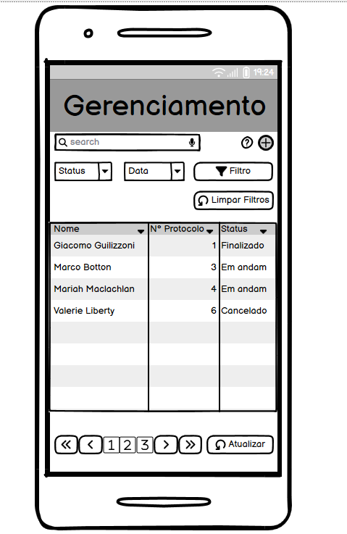
A imagem apresenta o protótipo de uma tela mobile denominada Gerenciamento, desenvolvida para facilitar o acompanhamento e a administração de protocolos ou solicitações. Na parte superior da interface encontra-se o título da página, seguido por uma barra de pesquisa que permite localizar registros específicos de forma rápida. Ao lado da pesquisa estão disponíveis ícones de ajuda e de inclusão de novos registros. Logo abaixo, a tela oferece opções de filtragem por status e data, além de um botão para aplicar os filtros selecionados e outro para limpar os critérios utilizados, tornando a busca por informações mais prática e organizada. Na região central da tela há uma tabela que exibe os dados cadastrados em colunas de Nome, Número de Protocolo e Status, apresentando exemplos de registros com situações como “Finalizado”, “Em andamento” e “Cancelado”. Na parte inferior, encontram-se os controles de paginação, que permitem navegar entre diferentes páginas de resultados por meio de botões de avanço, retorno e seleção direta de páginas. Ao lado desses controles há um botão de Atualizar, responsável por recarregar as informações exibidas. De modo geral, a interface foi projetada para proporcionar uma visualização clara e eficiente dos dados, facilitando a consulta, o monitoramento e o gerenciamento dos protocolos cadastrados.

